MODUL AJAR KURIKULUM MERDEKA
MATEMATIKA FASE D KELAS VII

INFORMASI UMUM
A. IDENTITAS MODUL
Penyusun  Instansi  Tahun Penyusunan  Jenjang Sekolah  Mata Pelajaran  Fase / Kelas  Bab III  Elemen  Capaian Pembelajaran  Alokasi Waktu | :  :  :  :  :  :  :  :  :  : | .....................................  SMP ...............................  Tahun 2022  SMP  Matematika  D / VII  Persamaan Linear  Aljabar  Di akhir fase D peserta didik dapat menggunakan pola dalam bentuk konfigurasi objek dan bilangan untuk membuat prediksi. Mereka dapat menemukan sifat-sifat komutatif, asosiatif, dan distributif operasi aritmetika pada himpunan bilangan real dengan menggunakan pengertian “sama dengan”, mengenali pola, dan menggeneralisasikannya dalam persamaan aljabar. Mereka dapat menggunakan “variabel” dalam menyelesaikan persamaan dan pertidaksamaan linear satu variabel. Mereka dapat menyajikan, menganalisis, dan menyelesaikan masalah dengan menggunakan relasi, fungsi linear, persamaan linear, gradien garis lurus di bidang koordinat Kartesius. Mereka dapat menyelesaikan sistem persaman linear dua variabel melalui beberapa cara. Mereka dapat menggunakan sifat-sifat operasi aritmetika dan “variabel” dalam menyelesaikan persamaan kuadrat dengan berberapa cara, termasuk faktorisasi dan melengkapkan kuadrat sempurna.  1 Jam (1 x Pertemuan)
B. KOMPETENSI AWAL
- Peserta didik mampu memahami bahwa keseimbangan dalam timbangan mewakili kesetaraan dua kuantitas, dan mewakili besarnya hubungan kedua kuantitas.
- Peserta didik mampu mengetahui bahwa berat satu permen dengan menggunakan timbangan namun tanpa anak timbangan.

C. PROFIL PELAJAR PANCASILA
- Mandiri, bernalar kritis dan gotong royong
D. SARANA DAN PRASARANA
- Buku siswa, Laptop, LCD Proyekor, jaringan internet
E. TARGET PESERTA DIDIK
- Peserta didik reguler/tipikal: umum, tidak ada kesulitan dalam mencerna dan memahami materi ajar.
- Peserta didik dengan pencapaian tinggi: mencerna dan memahami dengan cepat, mampu mencapai keterampilan berfikir aras tinggi (HOTS), dan memiliki keterampilan memimpin
F. MODEL PEMBELAJARAN
- Model pembelajaran tatap muka, pembelajaran jarak jauh dalam jaringan (PJJ Daring), pembelajaran jarak jauh luar jaringan (PJJ Luring), dan blended learning.
KOMPONEN INTI
A. TUJUAN KEGIATAN PEMBELAJARAN
Alur Tujuan Pembelajaran :
1. Memahami bahwa keseimbangan dalam timbangan mewakili kesetaraan dua kuantitas, dan mewakili besarnya hubungan kedua kuantitas.
2. Mengetahui bahwa berat satu permen dengan menggunakan timbangan namun tanpa anak timbangan.
B. PEMAHAMAN BERMAKNA
- Siswa mendapatkan ide bahwa huruf dapat digunakan untuk mempermudah menemukan berat permen.
C. PERTANYAAN PEMANTIK
- Apa hubungan antara dua besaran?
D. KEGIATAN PEMBELAJARAN
Kegiatan Pendahuluan
1. Peserta didik melakukan do’a sebelum belajar (meminta seorang peserta didik untuk memimpin do’a)
2. Guru mengecek kehadiran peserta didik dan meminta peserta didik untuk mempersiapkan perlengkapan dan peralatan yang diperlukan
3. Peserta didik menerima informasi tentang pembelajaran yang akan dilaksanakan dengan materi yang memiliki keterkaitan dengan materi sebelumnya.
4. Peserta didik menerima informasi tentang kompetensi, ruang lingkup materi, tujuan, manfaat, langkah pembelajaran, metode penilaian yang akan dilaksanakan yang ditayangkan
5. Guru bertanya mencari informasi tentang Persamaan Linear dalam kehidupan sehari-hari dan peserta didik menjawab dengan prediksi masing-masing.

Kegiatan Inti
Langkah 1. Klarifikasi Masalah
1. Guru membagi peserta didik menjadi beberapa kelompok yang terdiri 4-5 orang
2. Peserta didik dalam memperhatikan dan mengamati penjelasan yang diberikan guru yang terkait dengan peserta didik yang melibatkan persamaan linear serta penyajian keseimbangan dalam timbangan.
3. Peserta didik dalam kelompok mengamati tayangan audiovisual misalkan tentang masalah-masalah yang Persamaan linear serta penyajian keseimbangan dalam timbangan.
4. Guru membagikan LK dan peserta didik membaca petunjuk, mengamati LK (LK berisi tentang permasalahan yang berhubungan dengan Persamaan linear serta penyajian keseimbangan dalam timbangan.
5. Guru memotivasi peserta didik dalam kelompok untuk menuliskan dan menanyakan permasalahan hal-hal yang guru mempersilahkan peserta didik dalam kelompok lain untuk memberikan tanggapan, bila diperlukan guru memberikan bantuan komentar secara klasikal
Langkah 2. Brainstorming
6. Peserta didik melakukan diskusi dalam kelompok masing-masing berdasarkan petunjuk yang ada dalam LK (misalkan: dalam LK berisikan permasalahan dan langkah-langkah pemecahan serta meminta peserta didik dalam kelompok untuk bekerja sama untuk menyelesaikan masalah berkaitan dengan Persamaan linear serta penyajian keseimbangan dalam timbangan yang digunakan untuk menyatakan suhu)
7. Peserta didik dalam kelompok melakukan brainstorming dengan cara sharing information, dan klarifikasi informasi tentang permasalahan yang terdapat tayangan video tentang “Persamaan linear”
Langkah 3. Pengumpulan Informasi dan Data
8. Peserta didik masing-masing kelompok dalam kelompok juga membahas dan berdiskusi tentang permasalahan berdasarkan petunjuk LK untuk:
a. Memahami bahwa keseimbangan dalam timbangan mewakili kesetaraan dua kuantitas, dan mewakili besarnya hubungan kedua kuantitas.
b. Mengetahui bahwa berat satu permen dengan menggunakan timbangan namun tanpa anak timbangan..
9. Peserta didik melakukan eksplorasi seperti dalam poin 8, dimana mereka juga diharapkan mengaitkan dengan kehidupan nyata
10. Guru berkeliling mencermati peserta didik dalam kelompok dan menemukan berbagai kesulitan yang di alami peserta didik dan memberikan kesempatan untuk mempertanyakan hal-hal yang belum dipahami
11. Guru memberikan bantuan kepada peserta didik dalam kelompok untuk masalah-masalah yang dianggap sulit oleh peserta didik
12. Guru mengarahkan peserta didik dalam kelompok untuk menyelesaikan permasahan dengan cermat dan teliti
Langkah 4. Berbagi Informasi dan Berdiskusi untuk Menemukan Solusi Penyelesaian Masalah
13. Guru meminta peserta didik untuk mendiskusikan cara yang digunakan untuk menemukan semua kemungkinan pemecahan masalah terkait masalah yang diberikan
14. Peserta didik dalam kelompok masing-masing dengan bimbingan guru untuk dapat mengaitkan, merumuskan, dan menyimpulkan tentang Persamaan linear serta penyajian keseimbangan dalam timbangan serta memberikan bantuan untuk menyajikan hasil pemecahan masalah yang telah diperoleh
15. Peserta didik dalam kelompok menyusun laporan hasil diskusi penyelesaian masalah yang diberikan terkait Persamaan linear serta penyajian keseimbangan dalam timbangan
Langkah 5. Presentasi Hasil Penyelesaian Masalah
16. Beberapa perwakilan kelompok menyajikan secara tertulis dan lisan hasil pembelajaran atau apa yang telah dipelajari pada tingkat kelas atau tingkat kelompok mulai dari apa yang telah
17. Peserta didik yang lain dan guru memberikan tanggapan dan menganlaisis hasil presentasi meliputi tanya jawab untuk mengkonfirmasi, memberikan tambahan informasi, melengkapi informasi ataupun tanggapan lainnya.
Langkah 6. Refleksi
18. Peserta didik melakukan refleksi, resume dan membuat kesimpulan secara lengkap, komprehensif dan dibantu guru dari materi yang yang telah dipelajari terkait Persamaan linear serta penyajian keseimbangan dalam timbangan
19. Guru memberikan apresiasi atas partisipasi semua peserta didik

Kegiatan Penutup
1. Guru memberikan tugas mandiri sebagai pelatihan keterampilan dalam menyelesaikan masalah matematika yang berkaitan dengan Persamaan linear.
2. Melaksanakan postes terkait Persamaan linear.
3. Peserta didik mendengarkan arahan guru untuk materi pada pertemuan berikutnya
4. Untuk memberi penguatan materi yang telah di pelajari, guru memberikan arahan untuk mencari referensi terkait materi yang telah dipelajari baik melalui buku-buku di perpustakaan atau mencari di internet.
5. Guru memberikan tugas .
F. REFLEKSI
Releksi Guru
- Apakah didalam kegiatan pembukaan siswa sudah dapat diarahkan dan siap untuk mengikuti pelajaran dengan baik?
- Apakah dalam memberikan penjelasan teknis atau intruksi yang disampaikan dapat dipahami oleh siswa?
- Bagaimana respon siswa terhadap sarana dan prasarana (media pembelajaran) serta alat dan bahan yang digunakan dalam pembelajaran mempermudah dalam memahami konsep Persamaan Linear ?
- Bagaimana tanggapan siswa terhadap materi atau bahan ajar yang disampaikan sesuai dengan yang diharapkan?
- Bagaimana tanggapan siswa terhadap pengelolaan kelas dalam pembelajaran?
- Bagaimana tanggapan siswa terhadap latihan dan penilaian yang telah dilakukan?
- Apakah dalam kegiatan pembelajaran telah sesuai dengan alokasi waktu yang direncanakan?
- Apakah dalam berjalannya proses pembelajaran sesuai dengan yang diharapkan?
- Apakah 100% siswa telah mencapai penguasaan sesuai tujuan pembelajaran yang ingin dicapai?
- Apakah arahan dan penguatan materi yang telah dipelajari dapat dipahami oleh siswa?

Refleksi untuk Peserta Didik
Silahkan kalian isi suplemen bahan materi ini!
- Materi apa yang sudah kamu pelajari pada pembelajaran hari ini?
- Apakah materi yang disampaikan, didiskusikan, dan dipresentasikan dalam pembelajaran dapat kamu pahami?
- Jika belum ,Bagian apa yang belum dipahami?
- Kesulitan apa yang kamu alami dalam pembelajaran?
- Bubuhkanlah tanda centang (√) pada salah satu gambar yang dapat mewakili perasaan kalian setelah mempelajari materi ini!

Gbr 5 : sudah paham dan mengerti
Gbr 4 : sudah paham
Gbr 3 : masih bingung
Gbr 2 : kurang paham
Gbr 1 : pusing tidak mengerti semuanya
F. ASESMEN / PENILAIAN
LEMBAR OBSERVASI KEGIATAN PEMBELAJARAN

Nama Siswa : ………………………………………………………
Kelas : ………………………………………………………
Pertemuan Ke- : ………………………………………………………
Hari/Tanggal Pelaksanaan : ………………………………………………………
Berilah penilaian terhadap aspek pengamatan yang diamati dengan membubuhkan tanda ceklis (√) pada berbagai nilai sesuai indikator.
No | Aspek Yang Diamati | Skor Penilaian
No | Aspek Yang Diamati | Kurang  1 | Cukup  2 | Baik  3 | Sangat  Baik  4
1 | Pendahuluan
 | Melakukan do’a sebelum belajar
 | Mencermati penjelasan guru berkaitan dengan materi yang akan dibahas
2 | Kegiatan Inti
 | Keaktifan siswa dalam pembelajaran
 | Kerjasama dalam diskusi kelompok
 | Mengajukan pertanyaan
 | Menyampaikan pendapat
 | Menghargai pendapat orang lain
 | Menggunakan alat peraga pembelajaran
3 | Penutup
 | Menyampaikan refleksi pembelajaran
 | Mengerjakan latihan soal secara mandiri
 | Memperhatikan arahan guru berkaitan materi

Keterangan Penskoran:  Skor 1 = Kurang  Skor 2 = Cukup Guru Mata Pelajaran  Skor 3 = Baik  Skor 4 = Sangat Baik | …………………., …………………  Guru Mata Pelajaran  ………………………………………

REKAPITULASI PORTOFOLIO LEMBAR KERJA HASIL DISKUSI KELOMPOK

Kelas : ………………………………………………………
Jumlah Pertemuan : ………………………………………………………
Hari/Tanggal Pelaksanaan : ………………………………………………………
No | NAMA KELOMPOK | PERTEMUAN
No | NAMA KELOMPOK | 1
1 | Kelompok 1. …………………………………
2 | Kelompok 2. …………………………………
3 | Kelompok 3. …………………………………
4 | Kelompok 4. …………………………………
5 | Kelompok 5. …………………………………
6 | Kelompok 6. …………………………………
7 | Kelompok 7. …………………………………
8 | Kelompok 8. …………………………………

…………………., …………………
Guru Mata Pelajaran

………………………………………

PENILAIAN TES TERTULIS

Nama Siswa : ………………………………………………………
Kelas : ………………………………………………………
Pertemuan Ke- : ………………………………………………………
Hari/Tanggal Pelaksanaan : ………………………………………………………

1. Sebuah timbangan digunakan untuk membandingkan berat permen dan uang logam pecahan 100 rupiah yang diperoleh setiap anak. Hasilnya ditunjukkan berikut ini.
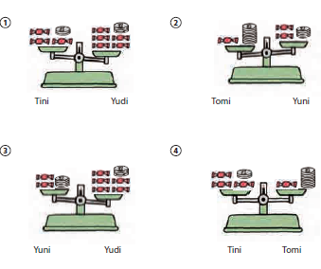
2. Jika berat sebutir permen adalah x g, dan berat satu keping uang logam 100 rupiah adalah 1 g, maka dari pernyataan matematika pada mana yang dapat dipakai untuk menentukan berat 1 permen? Bagaimana cara kita menentukan beratnya?
G. KEGIATAN PENGAYAAN DAN REMEDIAL
1. Pengayaan
a. Kegiatan pengayaan dilakukan diluar pembelajaran
b. Program pembelajaran pengayaan dilaksanakan bagi peserta didik yang telah tercapai Tujuan pembelajarannya.

2. Remedial
Program pembelajaran remedial, dilaksanakan dengan 3 alternatif :
1) Bimbingan perorangan jika peserta didik yang belum mencapai tujuan pembelajaran ≤ 20%
2) Belajar kelompok jika peserta didik yang belum mencapai tujuan pembelajaran antara 20% dan 50%
3) Pembelajaran ulang jika peserta didik yang belum mencapai tujuan pembelajarn ≥ 50%
LAMPIRAN
A. LEMBAR KERJA PESERTA DIDIK
LEMBAR KERJA PESERTA DIDIK (LKPD)
Materi Pokok : BAB 3. Persamaan Linear

Nama Kelompok
Anggota Kelompok 1. ........................................
2. ........................................
3. ........................................
4. ........................................
5. ........................................
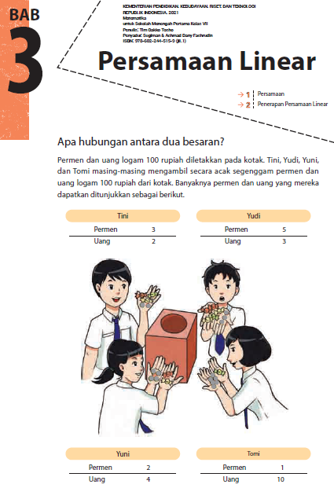
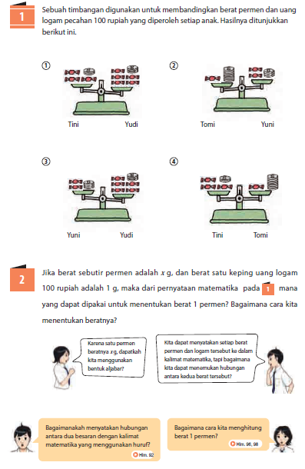
B. BAHAN BACAAN GURU & PESERTA DIDIK
Bahan Bacaan Peserta Didik
Kementerian Pendidikan, Kebudayaan, Riset, Dan Teknologi Republik Indonesia, 2021 Buku Siswa Matematika untuk Sekolah Menengah Pertama Kelas VII, Penulis: Tim Gakko Tosho, Penyadur: Sugiman & Achmad Dany Fachrudin, ISBN: 978-602-244-514-2 (no.jil.lengkap) dan 978-602-244-515-9 (jil.1)

Bahan Bacaan Guru
Kementerian Pendidikan, Kebudayaan, Riset, Dan Teknologi Republik Indonesia, 2021, Buku Panduan Guru Matematika Untuk Sekolah Menengah Pertama Kelas VII, Penulis: Tim Gakko Tosho Penyadur: Sugiman & Achmad Dany Fachrudin Isbn: 978-602-244-517-3 (Jil.1)
C. GLOSARIUM
Persamaan linear adalah salah satu persamaan dari ilmu aljabar di mana persamaan ini sukunya mengandung konstanta dengan variabel tunggal. Mengapa disebut linear, karena hubungan hubungan matematis ini digambarkan dengan garis lurus dalam sistem koordinat kartesius.
D. DAFTAR PUSTAKA
Sumber Belajar : Kementerian Pendidikan, Kebudayaan, Riset, Dan Teknologi Republik Indonesia, 2021 Buku Siswa Matematika untuk Sekolah Menengah Pertama Kelas VII, Penulis: Tim Gakko Tosho, Penyadur: Sugiman & Achmad Dany Fachrudin, ISBN: 978-602-244-514-2 (no.jil.lengkap) dan 978-602-244-515-9 (jil.1)
MODUL AJAR KURIKULUM MERDEKA
MATEMATIKA FASE D KELAS VII

INFORMASI UMUM
A. IDENTITAS MODUL
Penyusun  Instansi  Tahun Penyusunan  Jenjang Sekolah  Mata Pelajaran  Fase / Kelas  Bab III  Subbab 1  Elemen  Capaian Pembelajaran  Alokasi Waktu | :  :  :  :  :  :  :  :  :  :  : | Ahmad, S.Pd.I  SMP Negeri 1 Manuju  Tahun 2022  SMP  Matematika  D / VII  Persamaan Linear  Persamaan dan Pertidaksamaan  Aljabar  Di akhir fase D peserta didik dapat menggunakan pola dalam bentuk konfigurasi objek dan bilangan untuk membuat prediksi. Mereka dapat menemukan sifat-sifat komutatif, asosiatif, dan distributif operasi aritmetika pada himpunan bilangan real dengan menggunakan pengertian “sama dengan”, mengenali pola, dan menggeneralisasikannya dalam persamaan aljabar. Mereka dapat menggunakan “variabel” dalam menyelesaikan persamaan dan pertidaksamaan linear satu variabel. Mereka dapat menyajikan, menganalisis, dan menyelesaikan masalah dengan menggunakan relasi, fungsi linear, persamaan linear, gradien garis lurus di bidang koordinat Kartesius. Mereka dapat menyelesaikan sistem persaman linear dua variabel melalui beberapa cara. Mereka dapat menggunakan sifat-sifat operasi aritmetika dan “variabel” dalam menyelesaikan persamaan kuadrat dengan berberapa cara, termasuk faktorisasi dan melengkapkan kuadrat sempurna.  8 Jam (4 x Pertemuan)
B. KOMPETENSI AWAL
- Peserta didik mampu menyatakan hubungan antara dua besaran.
- Peserta didik dapat memahami kebenaran kalimat matematika persamaan ketika huruf disubstitusi dengan bilangan.
- Peserta didik dapat memahami bagaimana menyelesaikan persamaan tanpa mensubstitusi bilangan ke dalam huruf.
- Peserta didik dapat memahami menyelesaikan persamaan dengan cara yang lebih mudah.
C. PROFIL PELAJAR PANCASILA
- Mandiri, bernalar kritis dan gotong royong
D. SARANA DAN PRASARANA
- Buku siswa, Laptop, LCD Proyekor, jaringan internet
E. TARGET PESERTA DIDIK
- Peserta didik reguler/tipikal: umum, tidak ada kesulitan dalam mencerna dan memahami materi ajar.
- Peserta didik dengan pencapaian tinggi: mencerna dan memahami dengan cepat, mampu mencapai keterampilan berfikir aras tinggi (HOTS), dan memiliki keterampilan memimpin
F. MODEL PEMBELAJARAN
- Model pembelajaran tatap muka, pembelajaran jarak jauh dalam jaringan (PJJ Daring), pembelajaran jarak jauh luar jaringan (PJJ Luring), dan blended learning.
KOMPONEN INTI
A. TUJUAN KEGIATAN PEMBELAJARAN
Alur Tujuan Pembelajaran :
Pertemuan Ke-1
1. Dimungkinkan untuk menyelidiki hubungan nilai yang sama dengan kesetaraan banyak benda dan mengekspresikannya dengan persamaan dan pertidaksamaan.
2. Dapat membaca hubungan antara besaran yang diwakili oleh dua persamaan dan pertidaksamaan.

Pertemuan Ke-2
1. Memahami arti persamaan dan penyelesaiannya

Pertemuan Ke-3
1. Memahami sifat persamaan yang digunakan untuk menyelesaikan persamaan linear satu peubah yang sederhana.

Pertemuan Ke-4
1. Memahami arti transposisi (perpindahan posisi) berdasarkan sifat persamaannya
2. Siswa dapat menyelesaikan persamaan linier satu peubah sederhana menggunakan transposisi (perpindahan posisi).
3. Mampu menyelesaikan persamaan yang mengandung tanda kurung dan persamaan yang mengandung pecahan dan pecahan sebagai koefisien.
B. PEMAHAMAN BERMAKNA
- Memahami menyatakan hubungan antara dua besaran.
- Memahami kebenaran kalimat matematika persamaan ketika huruf disubstitusi dengan bilangan.
- Memahami bagaimana menyelesaikan persamaan tanpa mensubstitusi bilangan ke dalam huruf.
- Memahami menyelesaikan persamaan dengan cara yang lebih mudah.
C. PERTANYAAN PEMANTIK
- Nyatakanlah hubungan antara dua besaran berikut ini menggunakan pertidaksamaan.
1. Total banyaknya a wanita dan b pria kurang dari 30.
2. Total uang untuk membeli a pensil seharga 4.000 rupiah per batang dan 1 buku catatan seharga 1.800 rupiah tidak lebih dari 50.000 rupiah.
3. Sebuah pita kertas sepanjang x cm dibagi sama panjang menjadi 5 bagian. Panjang sepotong pita tidak kurang dari 2 m.
4. Dari a pengunjung, 25 orang pulang ke rumah, yang tinggal tidak kurang dari 10 orang.
- Manakah di antara 3, 4, dan 5 yang merupakan penyelesaian persamaan berikut ini?
1. 2x – 3 = 7 2. x + 2 = 10 – x
- Berdasarkan timbangan di (4) halaman 91, berat di sisi kiri (3x + 2) gram dan berat di sisi kanan adalah (x + 10) gram. Operasi apa yang dilakukan agar kita dapat mengurangi salah satu sisi menjadi satu permen saja dan tetap menjaga timbangan seimbang (sama beratnya)?
- Sifat-sifat persamaan yang mana yang digunakan pada kedua persamaan berikut ini?
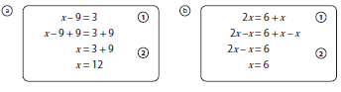
D. KEGIATAN PEMBELAJARAN
Pertemuan Ke-1 ( 2 Jam, persamaan dan pertidaksamaan)
Kegiatan Pendahuluan
1. Peserta didik melakukan do’a sebelum belajar (meminta seorang peserta didik untuk memimpin do’a)
2. Guru mengecek kehadiran peserta didik dan meminta peserta didik untuk mempersiapkan perlengkapan dan peralatan yang diperlukan
3. Peserta didik menerima informasi tentang pembelajaran yang akan dilaksanakan dengan materi yang memiliki keterkaitan dengan materi sebelumnya.
4. Peserta didik menerima informasi tentang kompetensi, ruang lingkup materi, tujuan, manfaat, langkah pembelajaran, metode penilaian yang akan dilaksanakan yang ditayangkan
5. Guru bertanya mencari informasi tentang Persamaan dan Pertidaksamaan dalam kehidupan sehari-hari dan peserta didik menjawab dengan prediksi masing-masing.

Kegiatan Inti
Langkah 1. Klarifikasi Masalah
1. Guru membagi peserta didik menjadi beberapa kelompok yang terdiri 4-5 orang
2. Peserta didik dalam memperhatikan dan mengamati penjelasan yang diberikan guru yang terkait dengan peserta didik yang melibatkan persamaan dan pertidaksamaan serta penyajian pertidaksamaan.
3. Peserta didik dalam kelompok mengamati tayangan audiovisual misalkan tentang masalah-masalah yang persamaan dan pertidaksamaan serta penyajian pertidaksamaan.
4. Guru membagikan LK dan peserta didik membaca petunjuk, mengamati LK (LK berisi tentang permasalahan yang berhubungan dengan persamaan dan pertidaksamaan serta penyajian pertidaksamaan.
5. Guru memotivasi peserta didik dalam kelompok untuk menuliskan dan menanyakan permasalahan hal-hal yang guru mempersilahkan peserta didik dalam kelompok lain untuk memberikan tanggapan, bila diperlukan guru memberikan bantuan komentar secara klasikal
Langkah 2. Brainstorming
6. Peserta didik melakukan diskusi dalam kelompok masing-masing berdasarkan petunjuk yang ada dalam LK (misalkan: dalam LK berisikan permasalahan dan langkah-langkah pemecahan serta meminta peserta didik dalam kelompok untuk bekerja sama untuk menyelesaikan masalah berkaitan dengan persamaan dan pertidaksamaan serta penyajian pertidaksamaan yang digunakan untuk menyatakan suhu)
7. Peserta didik dalam kelompok melakukan brainstorming dengan cara sharing information, dan klarifikasi informasi tentang permasalahan yang terdapat tayangan video tentang “persamaan dan pertidaksamaan serta penyajian pertidaksamaan”
Langkah 3. Pengumpulan Informasi dan Data
8. Peserta didik masing-masing kelompok dalam kelompok juga membahas dan berdiskusi tentang permasalahan berdasarkan petunjuk LK untuk:
a. Pertidaksamaan.
b. Besaran-Besaran yang Disajikan dengan Persamaan dan Pertidaksamaan.
9. Peserta didik melakukan eksplorasi seperti dalam poin 8, dimana mereka juga diharapkan mengaitkan dengan kehidupan nyata
10. Guru berkeliling mencermati peserta didik dalam kelompok dan menemukan berbagai kesulitan yang di alami peserta didik dan memberikan kesempatan untuk mempertanyakan hal-hal yang belum dipahami
11. Guru memberikan bantuan kepada peserta didik dalam kelompok untuk masalah-masalah yang dianggap sulit oleh peserta didik
12. Guru mengarahkan peserta didik dalam kelompok untuk menyelesaikan permasahan dengan cermat dan teliti
Langkah 4. Berbagi Informasi dan Berdiskusi untuk Menemukan Solusi Penyelesaian Masalah
13. Guru meminta peserta didik untuk mendiskusikan cara yang digunakan untuk menemukan semua kemungkinan pemecahan masalah terkait masalah yang diberikan
14. Peserta didik dalam kelompok masing-masing dengan bimbingan guru untuk dapat mengaitkan, merumuskan, dan menyimpulkan tentang persamaan dan pertidaksamaan serta penyajian pertidaksamaan serta memberikan bantuan untuk menyajikan hasil pemecahan masalah yang telah diperoleh
15. Peserta didik dalam kelompok menyusun laporan hasil diskusi penyelesaian masalah yang diberikan terkait persamaan dan pertidaksamaan serta penyajian pertidaksamaan.
Langkah 5. Presentasi Hasil Penyelesaian Masalah
16. Beberapa perwakilan kelompok menyajikan secara tertulis dan lisan hasil pembelajaran atau apa yang telah dipelajari pada tingkat kelas atau tingkat kelompok mulai dari apa yang telah
17. Peserta didik yang lain dan guru memberikan tanggapan dan menganlaisis hasil presentasi meliputi tanya jawab untuk mengkonfirmasi, memberikan tambahan informasi, melengkapi informasi ataupun tanggapan lainnya.
Langkah 6. Refleksi
18. Peserta didik melakukan refleksi, resume dan membuat kesimpulan secara lengkap, komprehensif dan dibantu guru dari materi yang yang telah dipelajari terkait persamaan dan pertidaksamaan serta penyajian pertidaksamaan.
19. Guru memberikan apresiasi atas partisipasi semua peserta didik

Kegiatan Penutup
1. Guru memberikan tugas mandiri sebagai pelatihan keterampilan dalam menyelesaikan masalah matematika yang berkaitan dengan persamaan dan pertidaksamaan serta penyajian pertidaksamaan.
2. Melaksanakan postes terkait persamaan dan pertidaksamaan serta penyajian pertidaksamaan..
3. Peserta didik mendengarkan arahan guru untuk materi pada pertemuan berikutnya
4. Untuk memberi penguatan materi yang telah di pelajari, guru memberikan arahan untuk mencari referensi terkait materi yang telah dipelajari baik melalui buku-buku di perpustakaan atau mencari di internet.
5. Guru memberikan tugas .
Pertemuan Ke-2 ( 2 Jam, Persamaan)
Kegiatan Pendahuluan
1. Peserta didik melakukan do’a sebelum belajar (meminta seorang peserta didik untuk memimpin do’a)
2. Guru mengecek kehadiran peserta didik dan meminta peserta didik untuk mempersiapkan perlengkapan dan peralatan yang diperlukan
3. Peserta didik menerima informasi tentang pembelajaran yang akan dilaksanakan dengan materi yang memiliki keterkaitan dengan materi sebelumnya.
4. Peserta didik menerima informasi tentang kompetensi, ruang lingkup materi, tujuan, manfaat, langkah pembelajaran, metode penilaian yang akan dilaksanakan yang ditayangkan
5. Guru bertanya mencari informasi tentang Persamaan dan Pertidaksamaan dalam kehidupan sehari-hari dan peserta didik menjawab dengan prediksi masing-masing.

Kegiatan Inti
Langkah 1. Klarifikasi Masalah
1. Guru membagi peserta didik menjadi beberapa kelompok yang terdiri 4-5 orang
2. Peserta didik dalam memperhatikan dan mengamati penjelasan yang diberikan guru yang terkait dengan peserta didik yang melibatkan Persamaan serta penyajian arti persamaan dan penyelesaiannya.
3. Peserta didik dalam kelompok mengamati tayangan audiovisual misalkan tentang masalah-masalah yang Persamaan serta penyajian arti persamaan dan penyelesaiannya.
4. Guru membagikan LK dan peserta didik membaca petunjuk, mengamati LK (LK berisi tentang permasalahan yang berhubungan dengan Persamaan serta penyajian arti persamaan dan penyelesaiannya.
5. Guru memotivasi peserta didik dalam kelompok untuk menuliskan dan menanyakan permasalahan hal-hal yang guru mempersilahkan peserta didik dalam kelompok lain untuk memberikan tanggapan, bila diperlukan guru memberikan bantuan komentar secara klasikal
Langkah 2. Brainstorming
6. Peserta didik melakukan diskusi dalam kelompok masing-masing berdasarkan petunjuk yang ada dalam LK (misalkan: dalam LK berisikan permasalahan dan langkah-langkah pemecahan serta meminta peserta didik dalam kelompok untuk bekerja sama untuk menyelesaikan masalah berkaitan dengan Persamaan serta penyajian arti persamaan dan penyelesaiannya yang digunakan untuk menyatakan suhu)
7. Peserta didik dalam kelompok melakukan brainstorming dengan cara sharing information, dan klarifikasi informasi tentang permasalahan yang terdapat tayangan video tentang “Persamaan serta penyajian arti persamaan dan penyelesaiannya”
Langkah 3. Pengumpulan Informasi dan Data
8. Peserta didik masing-masing kelompok dalam kelompok juga membahas dan berdiskusi tentang permasalahan berdasarkan petunjuk LK untuk:
a. Memahami kebenaran kalimat matematika persamaan ketika huruf disubstitusi dengan bilangan.
9. Peserta didik melakukan eksplorasi seperti dalam poin 8, dimana mereka juga diharapkan mengaitkan dengan kehidupan nyata
10. Guru berkeliling mencermati peserta didik dalam kelompok dan menemukan berbagai kesulitan yang di alami peserta didik dan memberikan kesempatan untuk mempertanyakan hal-hal yang belum dipahami
11. Guru memberikan bantuan kepada peserta didik dalam kelompok untuk masalah-masalah yang dianggap sulit oleh peserta didik
12. Guru mengarahkan peserta didik dalam kelompok untuk menyelesaikan permasahan dengan cermat dan teliti
Langkah 4. Berbagi Informasi dan Berdiskusi untuk Menemukan Solusi Penyelesaian Masalah
13. Guru meminta peserta didik untuk mendiskusikan cara yang digunakan untuk menemukan semua kemungkinan pemecahan masalah terkait masalah yang diberikan
14. Peserta didik dalam kelompok masing-masing dengan bimbingan guru untuk dapat mengaitkan, merumuskan, dan menyimpulkan tentang Persamaan serta penyajian arti persamaan dan penyelesaiannya serta memberikan bantuan untuk menyajikan hasil pemecahan masalah yang telah diperoleh
15. Peserta didik dalam kelompok menyusun laporan hasil diskusi penyelesaian masalah yang diberikan terkait Persamaan serta penyajian arti persamaan dan penyelesaiannya
Langkah 5. Presentasi Hasil Penyelesaian Masalah
16. Beberapa perwakilan kelompok menyajikan secara tertulis dan lisan hasil pembelajaran atau apa yang telah dipelajari pada tingkat kelas atau tingkat kelompok mulai dari apa yang telah
17. Peserta didik yang lain dan guru memberikan tanggapan dan menganlaisis hasil presentasi meliputi tanya jawab untuk mengkonfirmasi, memberikan tambahan informasi, melengkapi informasi ataupun tanggapan lainnya.
Langkah 6. Refleksi
18. Peserta didik melakukan refleksi, resume dan membuat kesimpulan secara lengkap, komprehensif dan dibantu guru dari materi yang yang telah dipelajari terkait Persamaan serta penyajian arti persamaan dan penyelesaiannya
19. Guru memberikan apresiasi atas partisipasi semua peserta didik

Kegiatan Penutup
1. Guru memberikan tugas mandiri sebagai pelatihan keterampilan dalam menyelesaikan masalah matematika yang berkaitan dengan Persamaan.
2. Melaksanakan postes terkait Persamaan.
3. Peserta didik mendengarkan arahan guru untuk materi pada pertemuan berikutnya
4. Untuk memberi penguatan materi yang telah di pelajari, guru memberikan arahan untuk mencari referensi terkait materi yang telah dipelajari baik melalui buku-buku di perpustakaan atau mencari di internet.
5. Guru memberikan tugas .
Pertemuan Ke-3 ( 2 Jam, Sifat-Sifat Persamaan )
Kegiatan Pendahuluan
1. Peserta didik melakukan do’a sebelum belajar (meminta seorang peserta didik untuk memimpin do’a)
2. Guru mengecek kehadiran peserta didik dan meminta peserta didik untuk mempersiapkan perlengkapan dan peralatan yang diperlukan
3. Peserta didik menerima informasi tentang pembelajaran yang akan dilaksanakan dengan materi yang memiliki keterkaitan dengan materi sebelumnya.
4. Peserta didik menerima informasi tentang kompetensi, ruang lingkup materi, tujuan, manfaat, langkah pembelajaran, metode penilaian yang akan dilaksanakan yang ditayangkan
5. Guru bertanya mencari informasi tentang Persamaan dan Pertidaksamaan dalam kehidupan sehari-hari dan peserta didik menjawab dengan prediksi masing-masing.

Kegiatan Inti
Langkah 1. Klarifikasi Masalah
1. Guru membagi peserta didik menjadi beberapa kelompok yang terdiri 4-5 orang
2. Peserta didik dalam memperhatikan dan mengamati penjelasan yang diberikan guru yang terkait dengan peserta didik yang melibatkan Sifat-Sifat Persamaan.
3. Peserta didik dalam kelompok mengamati tayangan audiovisual misalkan tentang masalah-masalah yang Sifat-Sifat Persamaan.
4. Guru membagikan LK dan peserta didik membaca petunjuk, mengamati LK (LK berisi tentang permasalahan yang berhubungan dengan Sifat-Sifat Persamaan.
5. Guru memotivasi peserta didik dalam kelompok untuk menuliskan dan menanyakan permasalahan hal-hal yang guru mempersilahkan peserta didik dalam kelompok lain untuk memberikan tanggapan, bila diperlukan guru memberikan bantuan komentar secara klasikal
Langkah 2. Brainstorming
6. Peserta didik melakukan diskusi dalam kelompok masing-masing berdasarkan petunjuk yang ada dalam LK (misalkan: dalam LK berisikan permasalahan dan langkah-langkah pemecahan serta meminta peserta didik dalam kelompok untuk bekerja sama untuk menyelesaikan masalah berkaitan dengan Sifat-Sifat Persamaan yang digunakan untuk menyatakan suhu)
7. Peserta didik dalam kelompok melakukan brainstorming dengan cara sharing information, dan klarifikasi informasi tentang permasalahan yang terdapat tayangan video tentang “Sifat-Sifat Persamaan”
Langkah 3. Pengumpulan Informasi dan Data
8. Peserta didik masing-masing kelompok dalam kelompok juga membahas dan berdiskusi tentang permasalahan berdasarkan petunjuk LK untuk:
a. Sifat-Sifat Persamaan.
b. Menyelesaikan Persamaan Menggunakan Sifat-Sifat Persamaan.
9. Peserta didik melakukan eksplorasi seperti dalam poin 8, dimana mereka juga diharapkan mengaitkan dengan kehidupan nyata
10. Guru berkeliling mencermati peserta didik dalam kelompok dan menemukan berbagai kesulitan yang di alami peserta didik dan memberikan kesempatan untuk mempertanyakan hal-hal yang belum dipahami
11. Guru memberikan bantuan kepada peserta didik dalam kelompok untuk masalah-masalah yang dianggap sulit oleh peserta didik
12. Guru mengarahkan peserta didik dalam kelompok untuk menyelesaikan permasahan dengan cermat dan teliti
Langkah 4. Berbagi Informasi dan Berdiskusi untuk Menemukan Solusi Penyelesaian Masalah
13. Guru meminta peserta didik untuk mendiskusikan cara yang digunakan untuk menemukan semua kemungkinan pemecahan masalah terkait masalah yang diberikan
14. Peserta didik dalam kelompok masing-masing dengan bimbingan guru untuk dapat mengaitkan, merumuskan, dan menyimpulkan tentang Sifat-Sifat Persamaan serta memberikan bantuan untuk menyajikan hasil pemecahan masalah yang telah diperoleh
15. Peserta didik dalam kelompok menyusun laporan hasil diskusi penyelesaian masalah yang diberikan terkait Sifat-Sifat Persamaan
Langkah 5. Presentasi Hasil Penyelesaian Masalah
16. Beberapa perwakilan kelompok menyajikan secara tertulis dan lisan hasil pembelajaran atau apa yang telah dipelajari pada tingkat kelas atau tingkat kelompok mulai dari apa yang telah
17. Peserta didik yang lain dan guru memberikan tanggapan dan menganlaisis hasil presentasi meliputi tanya jawab untuk mengkonfirmasi, memberikan tambahan informasi, melengkapi informasi ataupun tanggapan lainnya.
Langkah 6. Refleksi
18. Peserta didik melakukan refleksi, resume dan membuat kesimpulan secara lengkap, komprehensif dan dibantu guru dari materi yang yang telah dipelajari terkait Sifat-Sifat Persamaan
19. Guru memberikan apresiasi atas partisipasi semua peserta didik

Kegiatan Penutup
1. Guru memberikan tugas mandiri sebagai pelatihan keterampilan dalam menyelesaikan masalah matematika yang berkaitan dengan Sifat-Sifat Persamaan.
2. Melaksanakan postes terkait Sifat-Sifat Persamaan.
3. Peserta didik mendengarkan arahan guru untuk materi pada pertemuan berikutnya
4. Untuk memberi penguatan materi yang telah di pelajari, guru memberikan arahan untuk mencari referensi terkait materi yang telah dipelajari baik melalui buku-buku di perpustakaan atau mencari di internet.
5. Guru memberikan tugas .

Pertemuan Ke-4 ( 2 Jam, Bagaimana Menyelesaikan Persamaan)
Kegiatan Pendahuluan
1. Peserta didik melakukan do’a sebelum belajar (meminta seorang peserta didik untuk memimpin do’a)
2. Guru mengecek kehadiran peserta didik dan meminta peserta didik untuk mempersiapkan perlengkapan dan peralatan yang diperlukan
3. Peserta didik menerima informasi tentang pembelajaran yang akan dilaksanakan dengan materi yang memiliki keterkaitan dengan materi sebelumnya.
4. Peserta didik menerima informasi tentang kompetensi, ruang lingkup materi, tujuan, manfaat, langkah pembelajaran, metode penilaian yang akan dilaksanakan yang ditayangkan
5. Guru bertanya mencari informasi tentang Persamaan dan Pertidaksamaan dalam kehidupan sehari-hari dan peserta didik menjawab dengan prediksi masing-masing.

Kegiatan Inti
Langkah 1. Klarifikasi Masalah
1. Guru membagi peserta didik menjadi beberapa kelompok yang terdiri 4-5 orang
2. Peserta didik dalam memperhatikan dan mengamati penjelasan yang diberikan guru yang terkait dengan peserta didik yang melibatkan Bagaimana Menyelesaikan Persamaan.
3. Peserta didik dalam kelompok mengamati tayangan audiovisual misalkan tentang masalah-masalah yang Bagaimana Menyelesaikan Persamaan.
4. Guru membagikan LK dan peserta didik membaca petunjuk, mengamati LK (LK berisi tentang permasalahan yang berhubungan dengan Bagaimana Menyelesaikan Persamaan.
5. Guru memotivasi peserta didik dalam kelompok untuk menuliskan dan menanyakan permasalahan hal-hal yang guru mempersilahkan peserta didik dalam kelompok lain untuk memberikan tanggapan, bila diperlukan guru memberikan bantuan komentar secara klasikal
Langkah 2. Brainstorming
6. Peserta didik melakukan diskusi dalam kelompok masing-masing berdasarkan petunjuk yang ada dalam LK (misalkan: dalam LK berisikan permasalahan dan langkah-langkah pemecahan serta meminta peserta didik dalam kelompok untuk bekerja sama untuk menyelesaikan masalah berkaitan dengan Bagaimana Menyelesaikan Persamaan yang digunakan untuk menyatakan suhu)
7. Peserta didik dalam kelompok melakukan brainstorming dengan cara sharing information, dan klarifikasi informasi tentang permasalahan yang terdapat tayangan video tentang “Bagaimana Menyelesaikan Persamaan”
Langkah 3. Pengumpulan Informasi dan Data
8. Peserta didik masing-masing kelompok dalam kelompok juga membahas dan berdiskusi tentang permasalahan berdasarkan petunjuk LK untuk:
a. Bagaimana Menyelesaikan Persamaan.
b. Menyelesaikan Persamaan Menggunakan Ide Memindahkan Suku-Suku.
c. Persamaan dengan Tanda Kurung.
d. Persamaan dengan Desimal dan Pecahan.
9. Peserta didik melakukan eksplorasi seperti dalam poin 8, dimana mereka juga diharapkan mengaitkan dengan kehidupan nyata
10. Guru berkeliling mencermati peserta didik dalam kelompok dan menemukan berbagai kesulitan yang di alami peserta didik dan memberikan kesempatan untuk mempertanyakan hal-hal yang belum dipahami
11. Guru memberikan bantuan kepada peserta didik dalam kelompok untuk masalah-masalah yang dianggap sulit oleh peserta didik
12. Guru mengarahkan peserta didik dalam kelompok untuk menyelesaikan permasahan dengan cermat dan teliti

Langkah 4. Berbagi Informasi dan Berdiskusi untuk Menemukan Solusi Penyelesaian Masalah
13. Guru meminta peserta didik untuk mendiskusikan cara yang digunakan untuk menemukan semua kemungkinan pemecahan masalah terkait masalah yang diberikan
14. Peserta didik dalam kelompok masing-masing dengan bimbingan guru untuk dapat mengaitkan, merumuskan, dan menyimpulkan tentang Bagaimana Menyelesaikan Persamaan serta memberikan bantuan untuk menyajikan hasil pemecahan masalah yang telah diperoleh
15. Peserta didik dalam kelompok menyusun laporan hasil diskusi penyelesaian masalah yang diberikan terkait Bagaimana Menyelesaikan Persamaan
Langkah 5. Presentasi Hasil Penyelesaian Masalah
16. Beberapa perwakilan kelompok menyajikan secara tertulis dan lisan hasil pembelajaran atau apa yang telah dipelajari pada tingkat kelas atau tingkat kelompok mulai dari apa yang telah
17. Peserta didik yang lain dan guru memberikan tanggapan dan menganlaisis hasil presentasi meliputi tanya jawab untuk mengkonfirmasi, memberikan tambahan informasi, melengkapi informasi ataupun tanggapan lainnya.
Langkah 6. Refleksi
18. Peserta didik melakukan refleksi, resume dan membuat kesimpulan secara lengkap, komprehensif dan dibantu guru dari materi yang yang telah dipelajari terkait Bagaimana Menyelesaikan Persamaan
19. Guru memberikan apresiasi atas partisipasi semua peserta didik

Kegiatan Penutup
1. Guru memberikan tugas mandiri sebagai pelatihan keterampilan dalam menyelesaikan masalah matematika yang berkaitan dengan Bagaimana Menyelesaikan Persamaan.
2. Melaksanakan postes terkait Bagaimana Menyelesaikan Persamaan.
3. Peserta didik mendengarkan arahan guru untuk materi pada pertemuan berikutnya
4. Untuk memberi penguatan materi yang telah di pelajari, guru memberikan arahan untuk mencari referensi terkait materi yang telah dipelajari baik melalui buku-buku di perpustakaan atau mencari di internet.
5. Guru memberikan tugas .

Mari Kita Periksa (0.5 jam)
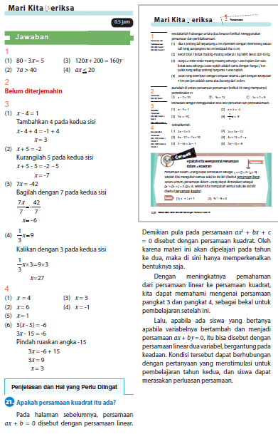
F. REFLEKSI
Releksi Guru
- Apakah didalam kegiatan pembukaan siswa sudah dapat diarahkan dan siap untuk mengikuti pelajaran dengan baik?
- Apakah dalam memberikan penjelasan teknis atau intruksi yang disampaikan dapat dipahami oleh siswa?
- Bagaimana respon siswa terhadap sarana dan prasarana (media pembelajaran) serta alat dan bahan yang digunakan dalam pembelajaran mempermudah dalam memahami konsep Persamaan dan Pertidaksamaan ?
- Bagaimana tanggapan siswa terhadap materi atau bahan ajar yang disampaikan sesuai dengan yang diharapkan?
- Bagaimana tanggapan siswa terhadap pengelolaan kelas dalam pembelajaran?
- Bagaimana tanggapan siswa terhadap latihan dan penilaian yang telah dilakukan?
- Apakah dalam kegiatan pembelajaran telah sesuai dengan alokasi waktu yang direncanakan?
- Apakah dalam berjalannya proses pembelajaran sesuai dengan yang diharapkan?
- Apakah 100% siswa telah mencapai penguasaan sesuai tujuan pembelajaran yang ingin dicapai?
- Apakah arahan dan penguatan materi yang telah dipelajari dapat dipahami oleh siswa?

Refleksi untuk Peserta Didik
Silahkan kalian isi suplemen bahan materi ini!
- Materi apa yang sudah kamu pelajari pada pembelajaran hari ini?
- Apakah materi yang disampaikan, didiskusikan, dan dipresentasikan dalam pembelajaran dapat kamu pahami?
- Jika belum ,Bagian apa yang belum dipahami?
- Kesulitan apa yang kamu alami dalam pembelajaran?
- Bubuhkanlah tanda centang (√) pada salah satu gambar yang dapat mewakili perasaan kalian setelah mempelajari materi ini!
Gbr 5 : sudah paham dan mengerti
Gbr 4 : sudah paham
Gbr 3 : masih bingung
Gbr 2 : kurang paham
Gbr 1 : pusing tidak mengerti semuanya

F. ASESMEN / PENILAIAN
LEMBAR OBSERVASI KEGIATAN PEMBELAJARAN

Nama Siswa : ………………………………………………………
Kelas : ………………………………………………………
Pertemuan Ke- : ………………………………………………………
Hari/Tanggal Pelaksanaan : ………………………………………………………
Berilah penilaian terhadap aspek pengamatan yang diamati dengan membubuhkan tanda ceklis (√) pada berbagai nilai sesuai indikator.
No | Aspek Yang Diamati | Skor Penilaian
No | Aspek Yang Diamati | Kurang  1 | Cukup  2 | Baik  3 | Sangat  Baik  4
1 | Pendahuluan
 | Melakukan do’a sebelum belajar
 | Mencermati penjelasan guru berkaitan dengan materi yang akan dibahas
2 | Kegiatan Inti
 | Keaktifan siswa dalam pembelajaran
 | Kerjasama dalam diskusi kelompok
 | Mengajukan pertanyaan
 | Menyampaikan pendapat
 | Menghargai pendapat orang lain
 | Menggunakan alat peraga pembelajaran
3 | Penutup
 | Menyampaikan refleksi pembelajaran
 | Mengerjakan latihan soal secara mandiri
 | Memperhatikan arahan guru berkaitan materi

Keterangan Penskoran:  Skor 1 = Kurang  Skor 2 = Cukup Guru Mata Pelajaran  Skor 3 = Baik  Skor 4 = Sangat Baik | …………………., …………………  Guru Mata Pelajaran  ………………………………………
REKAPITULASI PORTOFOLIO LEMBAR KERJA HASIL DISKUSI KELOMPOK

Kelas : ………………………………………………………
Jumlah Pertemuan : ………………………………………………………
Hari/Tanggal Pelaksanaan : ………………………………………………………
No | NAMA KELOMPOK | PERTEMUAN
No | NAMA KELOMPOK | 1 | 2 | 3 | 4
1 | Kelompok 1. …………..…………
2 | Kelompok 2. …………..…………
3 | Kelompok 3. …………..…………
4 | Kelompok 4. …………..…………
5 | Kelompok 5. …………..…………
6 | Kelompok 6. …………..…………
7 | Kelompok 7. …………..…………
8 | Kelompok 8. …………..…………

…………………., …………………
Guru Mata Pelajaran

………………………………………

PENILAIAN TES TERTULIS

Nama Siswa : ………………………………………………………
Kelas : ………………………………………………………
Pertemuan Ke- : ………………………………………………………
Hari/Tanggal Pelaksanaan : ………………………………………………………

1. Nyatakanlah hubungan antara dua besaran berikut menggunakan persamaan dan pertidaksamaan.
- Jika 3 potong tali sepanjang x cm diperoleh dengan memotong seutas tali yang panjangnya 80 cm terdapat sisa 5 cm.
- Berat total 7 kotak masing-masing seberat a kg lebih berat dari 40 kg.
- Harga x onde-onde masing-masing seharga 1.200 rupiah dan satu kotak susu seharga 2.000 rupiah adalah sama dengan harga y kue pukis yang setiap potong harganya 1.600 rupiah.
- Jarak yang ditempuh dengan berjalan selama x jam dengan kecepatan 4 km per jam adalah sama atau kurang dari 20 km.
2. Manakah di antara persamaan-persamaan berikut ini yang mempunyai penyelesaian 3?
a. x – 7 = 10 b. 4x = 12 c. 3x + 1 = 9
3. Selesaikan dengan menggunakan sifat-sifat persaman dan pertidaksamaan.
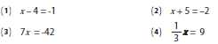
4. Selesaikanlah.
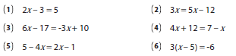
G. KEGIATAN PENGAYAAN DAN REMEDIAL
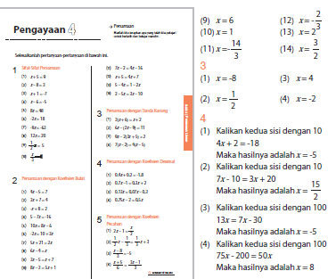
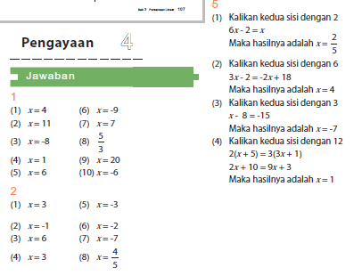
LAMPIRAN
A. LEMBAR KERJA PESERTA DIDIK
LEMBAR KERJA PESERTA DIDIK (LKPD)
Materi Pokok : Pertidaksamaan

Nama Kelompok
Anggota Kelompok 1. ........................................
2. ........................................
3. ........................................
4. ........................................
5. ........................................
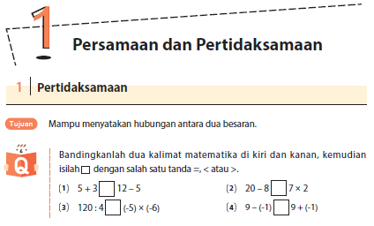
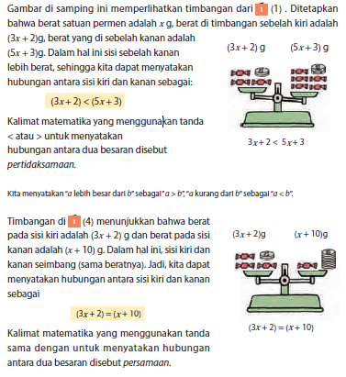
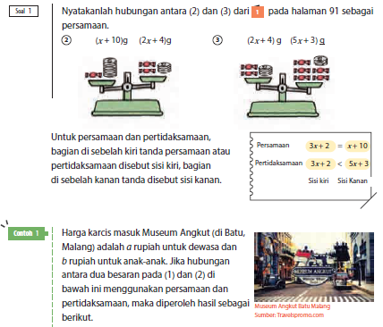
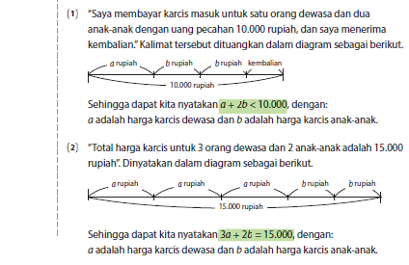
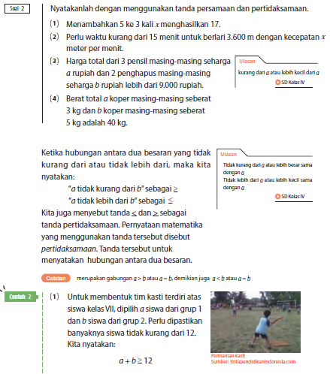
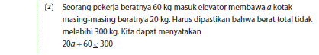
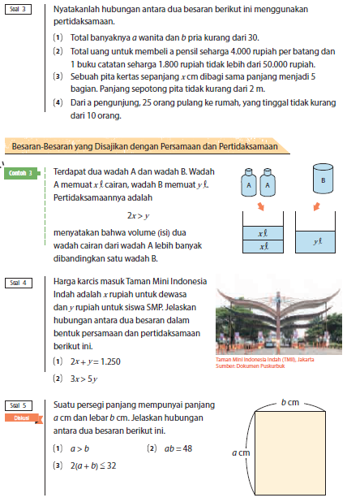

LEMBAR KERJA PESERTA DIDIK (LKPD)
Materi Pokok : Persamaan

Nama Kelompok
Anggota Kelompok 1. ........................................
2. ........................................
3. ........................................
4. ........................................
5. ........................................
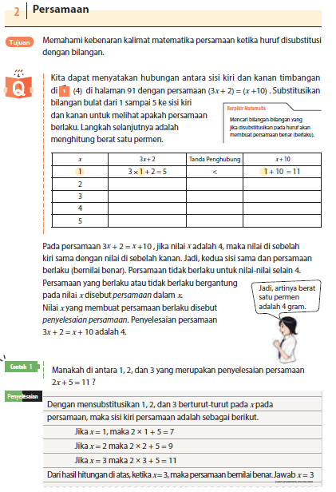
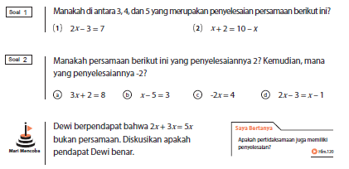
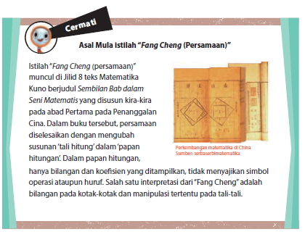

LEMBAR KERJA PESERTA DIDIK (LKPD)
Materi Pokok : Sifat-Sifat Persamaan

Nama Kelompok
Anggota Kelompok 1. ........................................
2. ........................................
3. ........................................
4. ........................................
5. ........................................
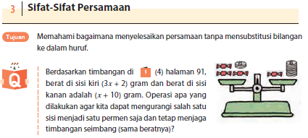
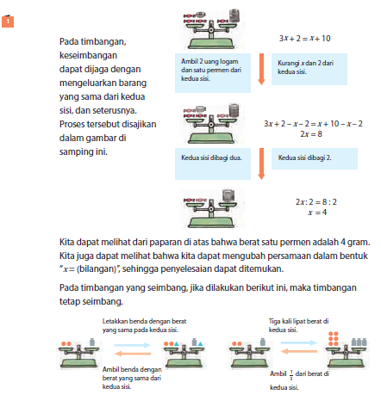
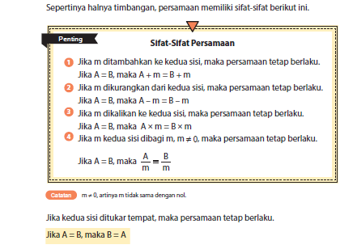
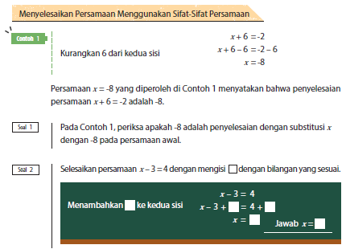
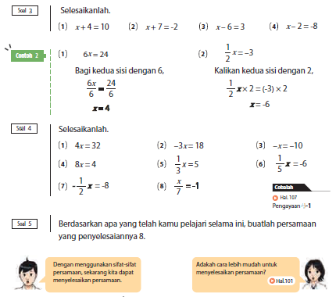
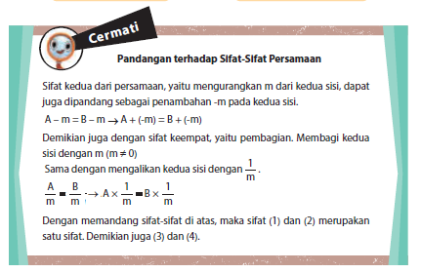

LEMBAR KERJA PESERTA DIDIK (LKPD)
Materi Pokok : Bagaimana Menyelesaikan Persamaan

Nama Kelompok
Anggota Kelompok 1. ........................................
2. ........................................
3. ........................................
4. ........................................
5. ........................................
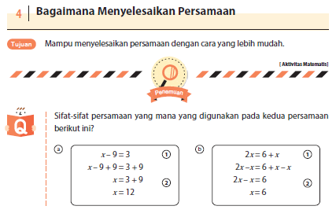
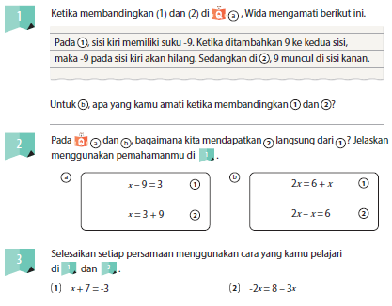
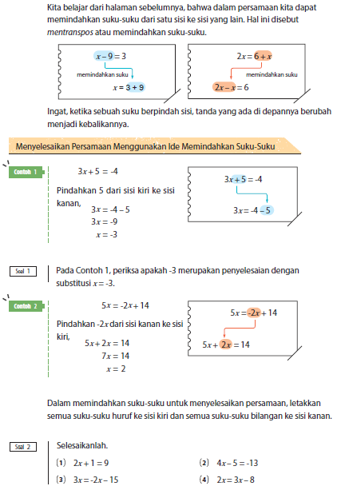
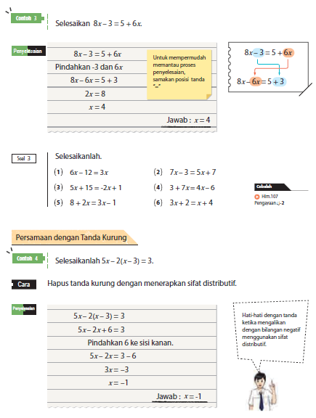
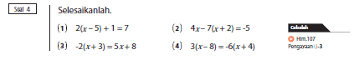
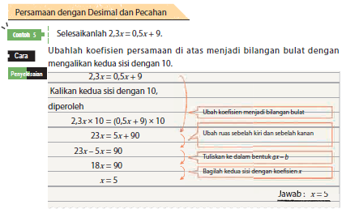
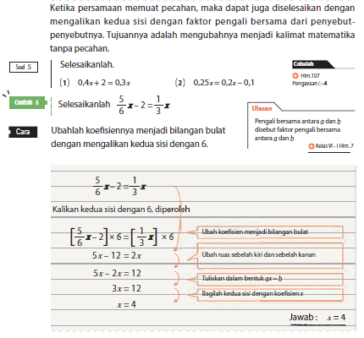
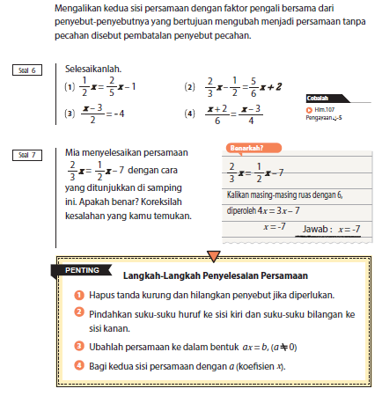
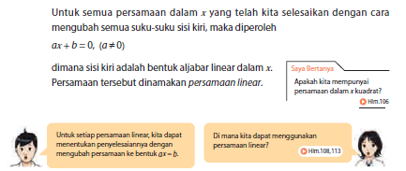

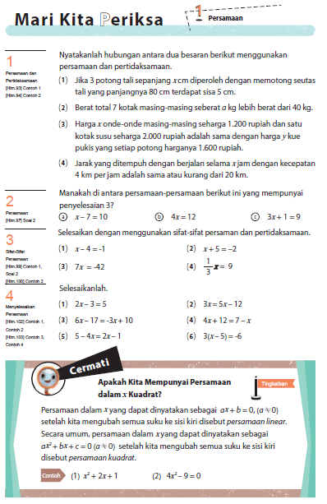
B. BAHAN BACAAN GURU & PESERTA DIDIK
Bahan Bacaan Peserta Didik
Kementerian Pendidikan, Kebudayaan, Riset, Dan Teknologi Republik Indonesia, 2021 Buku Siswa Matematika untuk Sekolah Menengah Pertama Kelas VII, Penulis: Tim Gakko Tosho, Penyadur: Sugiman & Achmad Dany Fachrudin, ISBN: 978-602-244-514-2 (no.jil.lengkap) dan 978-602-244-515-9 (jil.1)

Bahan Bacaan Guru
Kementerian Pendidikan, Kebudayaan, Riset, Dan Teknologi Republik Indonesia, 2021, Buku Panduan Guru Matematika Untuk Sekolah Menengah Pertama Kelas VII, Penulis: Tim Gakko Tosho Penyadur: Sugiman & Achmad Dany Fachrudin Isbn: 978-602-244-517-3 (Jil.1)
C. GLOSARIUM
persamaan linear satu variabel adalah persamaan yang terdiri dari satu variabel dan pangkat terbesar dari variabel itu adalah satu ( 1). pertidaksamaan linear satu variabel adalah pertidaksamaan yang memuat satu variabel dan pangkat yang paling besar adalah satu
Persamaan adalah suatu pernyataan matematika dalam bentuk simbol yang menyatakan bahwa dua hal adalah persis sama. Persamaan ditulis dengan tanda sama dengan (=), seperti berikut: x + 3 = 5, yang menyatakan bahwa nilai x = 2. 2x + 3 = 5, yang menyatakan bahwa nilai x = 1.
Pertidaksamaan dalam matematika adalah kalimat/pernyataan matematika yang menunjukkan perbandingan ukuran dua objek atau lebih.
D. DAFTAR PUSTAKA
Sumber Belajar : Kementerian Pendidikan, Kebudayaan, Riset, Dan Teknologi Republik Indonesia, 2021 Buku Siswa Matematika untuk Sekolah Menengah Pertama Kelas VII, Penulis: Tim Gakko Tosho, Penyadur: Sugiman & Achmad Dany Fachrudin, ISBN: 978-602-244-514-2 (no.jil.lengkap) dan 978-602-244-515-9 (jil.1)
MODUL AJAR KURIKULUM MERDEKA
MATEMATIKA FASE D KELAS VII

INFORMASI UMUM
A. IDENTITAS MODUL
Penyusun  Instansi  Tahun Penyusunan  Jenjang Sekolah  Mata Pelajaran  Fase / Kelas  Bab III  Subbab 2  Elemen  Capaian Pembelajaran  Alokasi Waktu | :  :  :  :  :  :  :  :  :  :  : | .....................................  SMP ...............................  Tahun 2022  SMP  Matematika  D / VII  Persamaan Linear  Penerapan Persamaan Linear  Aljabar  Di akhir fase D peserta didik dapat menggunakan pola dalam bentuk konfigurasi objek dan bilangan untuk membuat prediksi. Mereka dapat menemukan sifat-sifat komutatif, asosiatif, dan distributif operasi aritmetika pada himpunan bilangan real dengan menggunakan pengertian “sama dengan”, mengenali pola, dan menggeneralisasikannya dalam persamaan aljabar. Mereka dapat menggunakan “variabel” dalam menyelesaikan persamaan dan pertidaksamaan linear satu variabel. Mereka dapat menyajikan, menganalisis, dan menyelesaikan masalah dengan menggunakan relasi, fungsi linear, persamaan linear, gradien garis lurus di bidang koordinat Kartesius. Mereka dapat menyelesaikan sistem persaman linear dua variabel melalui beberapa cara. Mereka dapat menggunakan sifat-sifat operasi aritmetika dan “variabel” dalam menyelesaikan persamaan kuadrat dengan berberapa cara, termasuk faktorisasi dan melengkapkan kuadrat sempurna.  6 Jam (2 x Pertemuan)
B. KOMPETENSI AWAL
- Peserta didik mampu memahami situasi dengan menggunakan persamaan linear.
- Peserta didik dapat memahami hubungan rasio menggunakan persamaan linear.
C. PROFIL PELAJAR PANCASILA
- Mandiri, bernalar kritis dan gotong royong
D. SARANA DAN PRASARANA
- Buku siswa, Laptop, LCD Proyekor, jaringan internet
E. TARGET PESERTA DIDIK
- Peserta didik reguler/tipikal: umum, tidak ada kesulitan dalam mencerna dan memahami materi ajar.
- Peserta didik dengan pencapaian tinggi: mencerna dan memahami dengan cepat, mampu mencapai keterampilan berfikir aras tinggi (HOTS), dan memiliki keterampilan memimpin
F. MODEL PEMBELAJARAN
- Model pembelajaran tatap muka, pembelajaran jarak jauh dalam jaringan (PJJ Daring), pembelajaran jarak jauh luar jaringan (PJJ Luring), dan blended learning.
KOMPONEN INTI
A. TUJUAN KEGIATAN PEMBELAJARAN
Alur Tujuan Pembelajaran :
Pertemuan Ke-1
1. Dalam situasi tertentu, suatu permasalahan dapat diselesaikan dengan menggunakan persamaan linear.

Pertemuan Ke-2
1. Dapat memahami pengertian perbandingan dan menyelesaikan perbandingan.
2 Dapat menyelesaikan soal kontekstual dengan menerapkan perbandingan.
B. PEMAHAMAN BERMAKNA
- Memahami situasi dengan menggunakan persamaan linear.
- Memahami hubungan rasio menggunakan persamaan linear.
C. PERTANYAAN PEMANTIK
- Diketahui harga 2 pulpen dan 3 buku catatan adalah 7.100 rupiah. Harga setiap pulpen adalah 1.300 rupiah. Berapa harga 1 buku catatan?
- Di hari Minggu ibu membuat pempek menggunakan 300 gram tepung tapioka dan 90 gram ikan giling.
1. Nyatakanlah rasio banyaknya tepung tapioka dan ikan giling. Gunakanlah bilangan bulat terkecil yang sedekat mungkin.
2. Berapa kali banyaknya ikan giling dibandingkan dengan tepung tapioka?
D. KEGIATAN PEMBELAJARAN
Pertemuan Ke-1 ( 4 Jam, Menggunakan Persamaan Linear)
Kegiatan Pendahuluan
1. Peserta didik melakukan do’a sebelum belajar (meminta seorang peserta didik untuk memimpin do’a)
2. Guru mengecek kehadiran peserta didik dan meminta peserta didik untuk mempersiapkan perlengkapan dan peralatan yang diperlukan
3. Peserta didik menerima informasi tentang pembelajaran yang akan dilaksanakan dengan materi yang memiliki keterkaitan dengan materi sebelumnya.
4. Peserta didik menerima informasi tentang kompetensi, ruang lingkup materi, tujuan, manfaat, langkah pembelajaran, metode penilaian yang akan dilaksanakan yang ditayangkan
5. Guru bertanya mencari informasi tentang Penerapan Persamaan Linear dalam kehidupan sehari-hari dan peserta didik menjawab dengan prediksi masing-masing.
Kegiatan Inti
Langkah 1. Klarifikasi Masalah
1. Guru membagi peserta didik menjadi beberapa kelompok yang terdiri 4-5 orang
2. Peserta didik dalam memperhatikan dan mengamati penjelasan yang diberikan guru yang terkait dengan peserta didik yang melibatkan penerapan persamaan linear serta penyajian menggunakan persamaan linear.
3. Peserta didik dalam kelompok mengamati tayangan audiovisual misalkan tentang masalah-masalah yang penerapan persamaan linear serta penyajian menggunakan persamaan linear.
4. Guru membagikan LK dan peserta didik membaca petunjuk, mengamati LK (LK berisi tentang permasalahan yang berhubungan dengan penerapan persamaan linear serta penyajian menggunakan persamaan linear.
5. Guru memotivasi peserta didik dalam kelompok untuk menuliskan dan menanyakan permasalahan hal-hal yang guru mempersilahkan peserta didik dalam kelompok lain untuk memberikan tanggapan, bila diperlukan guru memberikan bantuan komentar secara klasikal
Langkah 2. Brainstorming
6. Peserta didik melakukan diskusi dalam kelompok masing-masing berdasarkan petunjuk yang ada dalam LK (misalkan: dalam LK berisikan permasalahan dan langkah-langkah pemecahan serta meminta peserta didik dalam kelompok untuk bekerja sama untuk menyelesaikan masalah berkaitan dengan penerapan persamaan linear serta penyajian menggunakan persamaan linear yang digunakan untuk menyatakan suhu)
7. Peserta didik dalam kelompok melakukan brainstorming dengan cara sharing information, dan klarifikasi informasi tentang permasalahan yang terdapat tayangan video tentang “penerapan persamaan linear serta penyajian menggunakan persamaan linear”
Langkah 3. Pengumpulan Informasi dan Data
8. Peserta didik masing-masing kelompok dalam kelompok juga membahas dan berdiskusi tentang permasalahan berdasarkan petunjuk LK untuk:
a. Menggunakan persamaan linear.
9. Peserta didik melakukan eksplorasi seperti dalam poin 8, dimana mereka juga diharapkan mengaitkan dengan kehidupan nyata
10. Guru berkeliling mencermati peserta didik dalam kelompok dan menemukan berbagai kesulitan yang di alami peserta didik dan memberikan kesempatan untuk mempertanyakan hal-hal yang belum dipahami
11. Guru memberikan bantuan kepada peserta didik dalam kelompok untuk masalah-masalah yang dianggap sulit oleh peserta didik
12. Guru mengarahkan peserta didik dalam kelompok untuk menyelesaikan permasahan dengan cermat dan teliti
Langkah 4. Berbagi Informasi dan Berdiskusi untuk Menemukan Solusi Penyelesaian Masalah
13. Guru meminta peserta didik untuk mendiskusikan cara yang digunakan untuk menemukan semua kemungkinan pemecahan masalah terkait masalah yang diberikan
14. Peserta didik dalam kelompok masing-masing dengan bimbingan guru untuk dapat mengaitkan, merumuskan, dan menyimpulkan tentang penerapan persamaan linear serta penyajian menggunakan persamaan linear serta memberikan bantuan untuk menyajikan hasil pemecahan masalah yang telah diperoleh
15. Peserta didik dalam kelompok menyusun laporan hasil diskusi penyelesaian masalah yang diberikan terkait penerapan persamaan linear serta penyajian menggunakan persamaan linear.
Langkah 5. Presentasi Hasil Penyelesaian Masalah
16. Beberapa perwakilan kelompok menyajikan secara tertulis dan lisan hasil pembelajaran atau apa yang telah dipelajari pada tingkat kelas atau tingkat kelompok mulai dari apa yang telah
17. Peserta didik yang lain dan guru memberikan tanggapan dan menganlaisis hasil presentasi meliputi tanya jawab untuk mengkonfirmasi, memberikan tambahan informasi, melengkapi informasi ataupun tanggapan lainnya.
Langkah 6. Refleksi
18. Peserta didik melakukan refleksi, resume dan membuat kesimpulan secara lengkap, komprehensif dan dibantu guru dari materi yang yang telah dipelajari terkait penerapan persamaan linear serta penyajian menggunakan persamaan linear.
19. Guru memberikan apresiasi atas partisipasi semua peserta didik

Kegiatan Penutup
1. Guru memberikan tugas mandiri sebagai pelatihan keterampilan dalam menyelesaikan masalah matematika yang berkaitan dengan penerapan persamaan linear serta penyajian menggunakan persamaan linear.
2. Melaksanakan postes terkait penerapan persamaan linear serta penyajian menggunakan persamaan linear.
3. Peserta didik mendengarkan arahan guru untuk materi pada pertemuan berikutnya
4. Untuk memberi penguatan materi yang telah di pelajari, guru memberikan arahan untuk mencari referensi terkait materi yang telah dipelajari baik melalui buku-buku di perpustakaan atau mencari di internet.
5. Guru memberikan tugas .

Pertemuan Ke-2 ( 2 Jam, Perbandingan)
Kegiatan Pendahuluan
1. Peserta didik melakukan do’a sebelum belajar (meminta seorang peserta didik untuk memimpin do’a)
2. Guru mengecek kehadiran peserta didik dan meminta peserta didik untuk mempersiapkan perlengkapan dan peralatan yang diperlukan
3. Peserta didik menerima informasi tentang pembelajaran yang akan dilaksanakan dengan materi yang memiliki keterkaitan dengan materi sebelumnya.
4. Peserta didik menerima informasi tentang kompetensi, ruang lingkup materi, tujuan, manfaat, langkah pembelajaran, metode penilaian yang akan dilaksanakan yang ditayangkan
5. Guru bertanya mencari informasi tentang Penerapan Persamaan Linear dalam kehidupan sehari-hari dan peserta didik menjawab dengan prediksi masing-masing.

Kegiatan Inti
Langkah 1. Klarifikasi Masalah
1. Guru membagi peserta didik menjadi beberapa kelompok yang terdiri 4-5 orang
2. Peserta didik dalam memperhatikan dan mengamati penjelasan yang diberikan guru yang terkait dengan peserta didik yang melibatkan penerapan persamaan linear serta penyajian perbandingan.
3. Peserta didik dalam kelompok mengamati tayangan audiovisual misalkan tentang masalah-masalah yang penerapan persamaan linear serta penyajian perbandingan.
4. Guru membagikan LK dan peserta didik membaca petunjuk, mengamati LK (LK berisi tentang permasalahan yang berhubungan dengan penerapan persamaan linear serta penyajian perbandingan.
5. Guru memotivasi peserta didik dalam kelompok untuk menuliskan dan menanyakan permasalahan hal-hal yang guru mempersilahkan peserta didik dalam kelompok lain untuk memberikan tanggapan, bila diperlukan guru memberikan bantuan komentar secara klasikal
Langkah 2. Brainstorming
6. Peserta didik melakukan diskusi dalam kelompok masing-masing berdasarkan petunjuk yang ada dalam LK (misalkan: dalam LK berisikan permasalahan dan langkah-langkah pemecahan serta meminta peserta didik dalam kelompok untuk bekerja sama untuk menyelesaikan masalah berkaitan dengan penerapan persamaan linear serta penyajian perbandinganyang digunakan untuk menyatakan suhu)
7. Peserta didik dalam kelompok melakukan brainstorming dengan cara sharing information, dan klarifikasi informasi tentang permasalahan yang terdapat tayangan video tentang “penerapan persamaan linear serta penyajian perbandingan”
Langkah 3. Pengumpulan Informasi dan Data
8. Peserta didik masing-masing kelompok dalam kelompok juga membahas dan berdiskusi tentang permasalahan berdasarkan petunjuk LK untuk:
a. Perbandingan.
b. Menyelesaikan Soal Perbandingan.
c. Penerapan Perbandingan.
9. Peserta didik melakukan eksplorasi seperti dalam poin 8, dimana mereka juga diharapkan mengaitkan dengan kehidupan nyata
10. Guru berkeliling mencermati peserta didik dalam kelompok dan menemukan berbagai kesulitan yang di alami peserta didik dan memberikan kesempatan untuk mempertanyakan hal-hal yang belum dipahami
11. Guru memberikan bantuan kepada peserta didik dalam kelompok untuk masalah-masalah yang dianggap sulit oleh peserta didik
12. Guru mengarahkan peserta didik dalam kelompok untuk menyelesaikan permasahan dengan cermat dan teliti
Langkah 4. Berbagi Informasi dan Berdiskusi untuk Menemukan Solusi Penyelesaian Masalah
13. Guru meminta peserta didik untuk mendiskusikan cara yang digunakan untuk menemukan semua kemungkinan pemecahan masalah terkait masalah yang diberikan
14. Peserta didik dalam kelompok masing-masing dengan bimbingan guru untuk dapat mengaitkan, merumuskan, dan menyimpulkan tentang penerapan persamaan linear serta penyajian perbandingan serta memberikan bantuan untuk menyajikan hasil pemecahan masalah yang telah diperoleh
15. Peserta didik dalam kelompok menyusun laporan hasil diskusi penyelesaian masalah yang diberikan terkait penerapan persamaan linear serta penyajian perbandingan.
Langkah 5. Presentasi Hasil Penyelesaian Masalah
16. Beberapa perwakilan kelompok menyajikan secara tertulis dan lisan hasil pembelajaran atau apa yang telah dipelajari pada tingkat kelas atau tingkat kelompok mulai dari apa yang telah
17. Peserta didik yang lain dan guru memberikan tanggapan dan menganlaisis hasil presentasi meliputi tanya jawab untuk mengkonfirmasi, memberikan tambahan informasi, melengkapi informasi ataupun tanggapan lainnya.
Langkah 6. Refleksi
18. Peserta didik melakukan refleksi, resume dan membuat kesimpulan secara lengkap, komprehensif dan dibantu guru dari materi yang yang telah dipelajari terkait penerapan persamaan linear serta penyajian perbandingan.
19. Guru memberikan apresiasi atas partisipasi semua peserta didik

Kegiatan Penutup
1. Guru memberikan tugas mandiri sebagai pelatihan keterampilan dalam menyelesaikan masalah matematika yang berkaitan dengan penerapan persamaan linear serta penyajian perbandingan.
2. Melaksanakan postes terkait penerapan persamaan linear serta penyajian perbandingan.
3. Peserta didik mendengarkan arahan guru untuk materi pada pertemuan berikutnya
4. Untuk memberi penguatan materi yang telah di pelajari, guru memberikan arahan untuk mencari referensi terkait materi yang telah dipelajari baik melalui buku-buku di perpustakaan atau mencari di internet.
5. Guru memberikan tugas .

Mari Kita Periksa (0.5 jam)
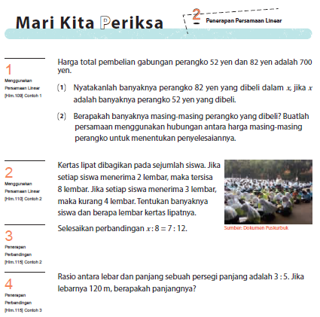
BAB 3 Soal Ringkasann ( 2 Jam)
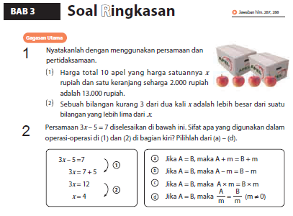
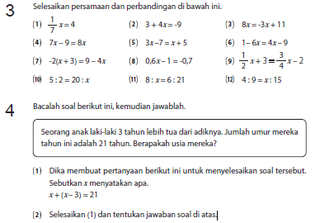
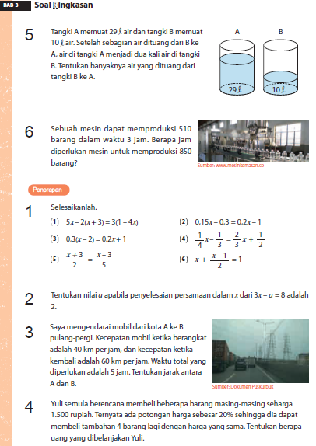
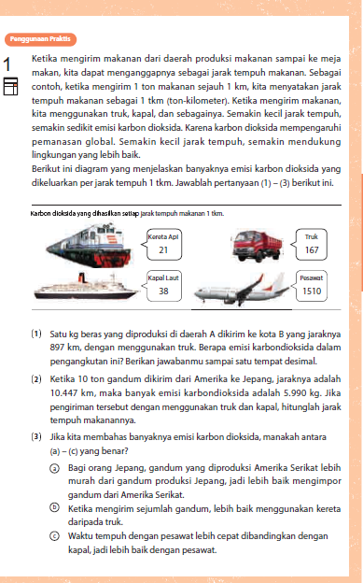
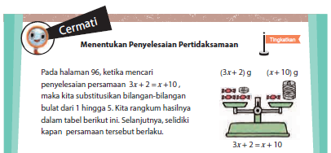
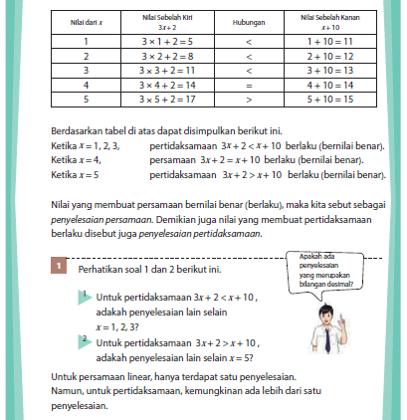
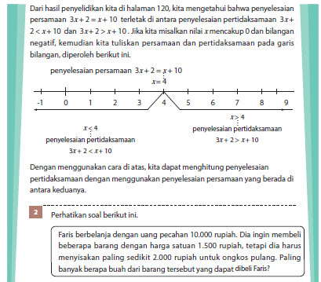
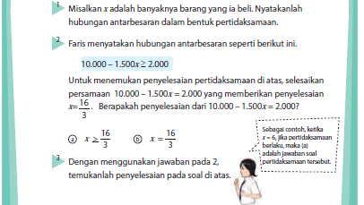
Pendalaman Materi
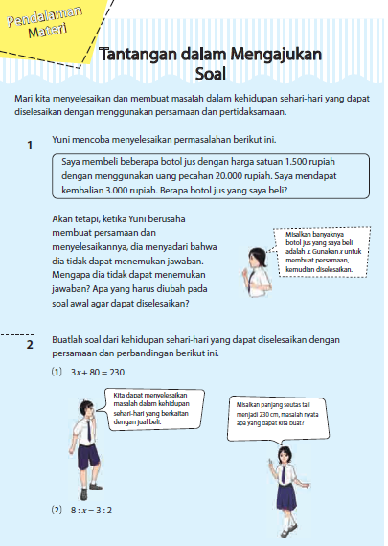

F. REFLEKSI
Releksi Guru
- Apakah didalam kegiatan pembukaan siswa sudah dapat diarahkan dan siap untuk mengikuti pelajaran dengan baik?
- Apakah dalam memberikan penjelasan teknis atau intruksi yang disampaikan dapat dipahami oleh siswa?
- Bagaimana respon siswa terhadap sarana dan prasarana (media pembelajaran) serta alat dan bahan yang digunakan dalam pembelajaran mempermudah dalam memahami konsep Penerapan Persamaan Linear ?
- Bagaimana tanggapan siswa terhadap materi atau bahan ajar yang disampaikan sesuai dengan yang diharapkan?
- Bagaimana tanggapan siswa terhadap pengelolaan kelas dalam pembelajaran?
- Bagaimana tanggapan siswa terhadap latihan dan penilaian yang telah dilakukan?
- Apakah dalam kegiatan pembelajaran telah sesuai dengan alokasi waktu yang direncanakan?
- Apakah dalam berjalannya proses pembelajaran sesuai dengan yang diharapkan?
- Apakah 100% siswa telah mencapai penguasaan sesuai tujuan pembelajaran yang ingin dicapai?
- Apakah arahan dan penguatan materi yang telah dipelajari dapat dipahami oleh siswa?

Refleksi untuk Peserta Didik
Silahkan kalian isi suplemen bahan materi ini!
- Materi apa yang sudah kamu pelajari pada pembelajaran hari ini?
- Apakah materi yang disampaikan, didiskusikan, dan dipresentasikan dalam pembelajaran dapat kamu pahami?
- Jika belum ,Bagian apa yang belum dipahami?
- Kesulitan apa yang kamu alami dalam pembelajaran?
- Bubuhkanlah tanda centang (√) pada salah satu gambar yang dapat mewakili perasaan kalian setelah mempelajari materi ini!
Gbr 5 : sudah paham dan mengerti
Gbr 4 : sudah paham
Gbr 3 : masih bingung
Gbr 2 : kurang paham
Gbr 1 : pusing tidak mengerti semuanya

F. ASESMEN / PENILAIAN
LEMBAR OBSERVASI KEGIATAN PEMBELAJARAN

Nama Siswa : ………………………………………………………
Kelas : ………………………………………………………
Pertemuan Ke- : ………………………………………………………
Hari/Tanggal Pelaksanaan : ………………………………………………………
Berilah penilaian terhadap aspek pengamatan yang diamati dengan membubuhkan tanda ceklis (√) pada berbagai nilai sesuai indikator.
No | Aspek Yang Diamati | Skor Penilaian
No | Aspek Yang Diamati | Kurang  1 | Cukup  2 | Baik  3 | Sangat  Baik  4
1 | Pendahuluan
 | Melakukan do’a sebelum belajar
 | Mencermati penjelasan guru berkaitan dengan materi yang akan dibahas
2 | Kegiatan Inti
 | Keaktifan siswa dalam pembelajaran
 | Kerjasama dalam diskusi kelompok
 | Mengajukan pertanyaan
 | Menyampaikan pendapat
 | Menghargai pendapat orang lain
 | Menggunakan alat peraga pembelajaran
3 | Penutup
 | Menyampaikan refleksi pembelajaran
 | Mengerjakan latihan soal secara mandiri
 | Memperhatikan arahan guru berkaitan materi

Keterangan Penskoran:  Skor 1 = Kurang  Skor 2 = Cukup Guru Mata Pelajaran  Skor 3 = Baik  Skor 4 = Sangat Baik | …………………., …………………  Guru Mata Pelajaran  ………………………………………
REKAPITULASI PORTOFOLIO LEMBAR KERJA HASIL DISKUSI KELOMPOK

Kelas : ………………………………………………………
Jumlah Pertemuan : ………………………………………………………
Hari/Tanggal Pelaksanaan : ………………………………………………………
No | NAMA KELOMPOK | PERTEMUAN
No | NAMA KELOMPOK | 1 | 2
1 | Kelompok 1. …………..…………
2 | Kelompok 2. …………..…………
3 | Kelompok 3. …………..…………
4 | Kelompok 4. …………..…………
5 | Kelompok 5. …………..…………
6 | Kelompok 6. …………..…………
7 | Kelompok 7. …………..…………
8 | Kelompok 8. …………..…………

…………………., …………………
Guru Mata Pelajaran

………………………………………

PENILAIAN TES TERTULIS

Nama Siswa : ………………………………………………………
Kelas : ………………………………………………………
Pertemuan Ke- : ………………………………………………………
Hari/Tanggal Pelaksanaan : ………………………………………………………

1. Harga total pembelian gabungan perangko 52 yen dan 82 yen adalah 700 yen.
- Nyatakanlah banyaknya perangko 82 yen yang dibeli dalam x, jika x adalah banyaknya perangko 52 yen yang dibeli..
- Berapakah banyaknya masing-masing perangko yang dibeli? Buatlah persamaan menggunakan hubungan antara harga masing-masing perangko untuk menentukan penyelesaiannya.
2. Kertas lipat dibagikan pada sejumlah siswa. Jika setiap siswa menerima 2 lembar, maka tersisa 8 lembar. Jika setiap siswa menerima 3 lembar, maka kurang 4 lembar. Tentukan banyaknya siswa dan berapa lembar kertas lipatnya.
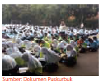
3. Selesaikan perbandingan x : 8 = 7 : 12..
4. Rasio antara lebar dan panjang sebuah persegi panjang adalah 3 : 5. Jika lebarnya 120 m, berapakah panjangnya?.
G. KEGIATAN PENGAYAAN DAN REMEDIAL
1. Pengayaan
a. Kegiatan pengayaan dilakukan diluar pembelajaran
b. Program pembelajaran pengayaan dilaksanakan bagi peserta didik yang telah tercapai Tujuan pembelajarannya.

2. Remedial
Program pembelajaran remedial, dilaksanakan dengan 3 alternatif :
1) Bimbingan perorangan jika peserta didik yang belum mencapai tujuan pembelajaran ≤ 20%
2) Belajar kelompok jika peserta didik yang belum mencapai tujuan pembelajaran antara 20% dan 50%
3) Pembelajaran ulang jika peserta didik yang belum mencapai tujuan pembelajarn ≥ 50%
LAMPIRAN
A. LEMBAR KERJA PESERTA DIDIK
LEMBAR KERJA PESERTA DIDIK (LKPD)
Materi Pokok : Menggunakan Persamaan Linear

Nama Kelompok
Anggota Kelompok 1. ........................................
2. ........................................
3. ........................................
4. ........................................
5. ........................................
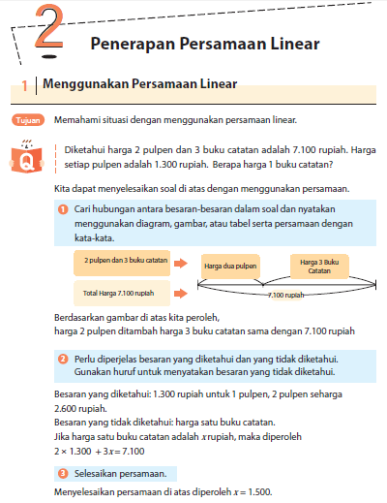
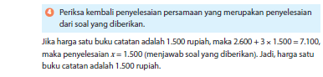
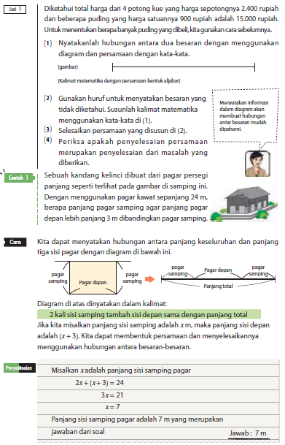
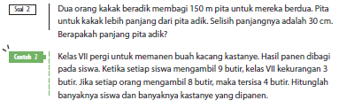
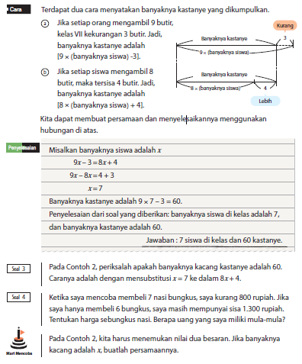
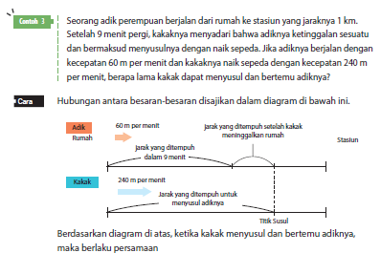
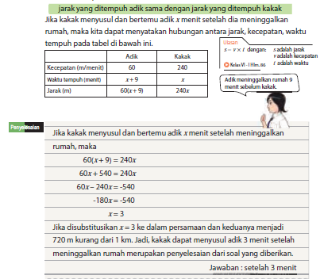
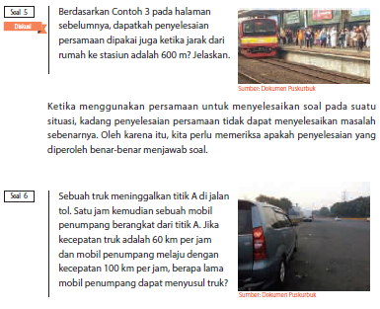
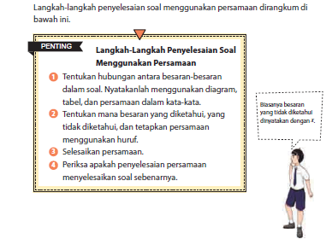

LEMBAR KERJA PESERTA DIDIK (LKPD)
Materi Pokok : Perbandingan

Nama Kelompok
Anggota Kelompok 1. ........................................
2. ........................................
3. ........................................
4. ........................................
5. ........................................
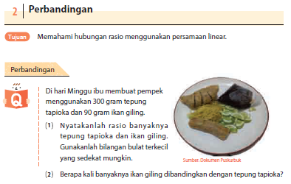
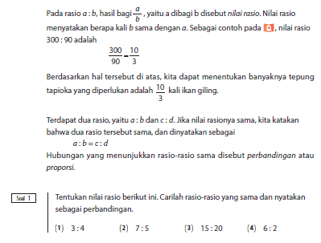
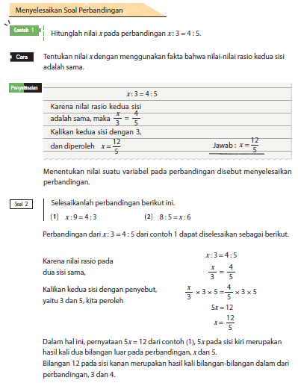
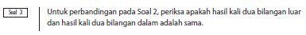
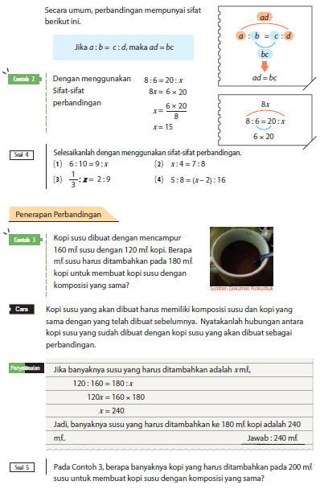
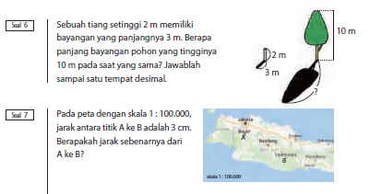

B. BAHAN BACAAN GURU & PESERTA DIDIK
Bahan Bacaan Peserta Didik
Kementerian Pendidikan, Kebudayaan, Riset, Dan Teknologi Republik Indonesia, 2021 Buku Siswa Matematika untuk Sekolah Menengah Pertama Kelas VII, Penulis: Tim Gakko Tosho, Penyadur: Sugiman & Achmad Dany Fachrudin, ISBN: 978-602-244-514-2 (no.jil.lengkap) dan 978-602-244-515-9 (jil.1)

Bahan Bacaan Guru
Kementerian Pendidikan, Kebudayaan, Riset, Dan Teknologi Republik Indonesia, 2021, Buku Panduan Guru Matematika Untuk Sekolah Menengah Pertama Kelas VII, Penulis: Tim Gakko Tosho Penyadur: Sugiman & Achmad Dany Fachrudin Isbn: 978-602-244-517-3 (Jil.1)
C. GLOSARIUM
Pengertian persamaan Linear merupakan salah satu persamaan dari ilmu aljabar di mana persamaan ini sukunya mengandung konstanta dengan variabel tunggal. Mengapa disebut linear, karena hubungan hubungan matematis ini digambarkan dengan garis lurus dalam sistem koordinat kartesius.

Sifat-sifat perbandingan
Pada perbandingan a : b = c : d, perbandingan tetap berlaku meski suku dalam diganti sehingga a : c = b : d atau juga suku luar diganti sehingga d : b = c : a. Materi ini akan dibahas secara sederhana pada buku teks kelas 3.
D. DAFTAR PUSTAKA
Sumber Belajar : Kementerian Pendidikan, Kebudayaan, Riset, Dan Teknologi Republik Indonesia, 2021 Buku Siswa Matematika untuk Sekolah Menengah Pertama Kelas VII, Penulis: Tim Gakko Tosho, Penyadur: Sugiman & Achmad Dany Fachrudin, ISBN: 978-602-244-514-2 (no.jil.lengkap) dan 978-602-244-515-9 (jil.1)

